

**"Қалалық рельстік көліктің көлік құралдарын мемлекеттік тіркеу" мемлекеттік көрсетілетін қызмет регламентін бекіту туралы**

***Күшін жойған***

Шығыс Қазақстан облысы әкімдігінің 2015 жылғы 7 желтоқсандағы № 331 қаулысы. Шығыс Қазақстан облысының Әділет департаментінде 2016 жылғы 5 қаңтарда № 4312 болып тіркелді. Күші жойылды - Шығыс Қазақстан облысы әкімдігінің 2020 жылғы 16 сәуірдегі № 132 қаулысымен

      Ескерту. Күші жойылды - Шығыс Қазақстан облысы әкімдігінің 16.04.2020 № 132 қаулысымен (алғашқы ресми жарияланған күнінен кейін күнтізбелік он күн өткен соң қолданысқа енгізіледі).  
      РҚАО-ның ескертпесі.  
      Құжаттың мәтінінде түпнұсқаның пунктуациясы мен орфографиясы сақталған.  
      "Қазақстан Республикасындағы жергілікті мемлекеттік басқару және өзін-өзі басқару туралы" Қазақстан Республикасының 2001 жылғы 23 қаңтардағы Заңының 27-бабының 2-тармағына, "Мемлекеттік көрсетілетін қызметтер туралы" Қазақстан Республикасының 2013 жылғы 15 сәуірдегі Заңының 16-бабына, "Қалалық рельстік көліктің көлік құралдарын мемлекеттік тіркеу" мемлекеттік көрсетілетін қызмет стандартын бекіту туралы" Қазақстан Республикасының Инвестициялар және даму министрінің 2015 жылғы 30 сәуірдегі № 535 (Нормативтік құқықтық актілерді мемлекеттік тіркеу тізілімінде тіркелген нөмірі 11420) бұйрығына сәйкес Шығыс Қазақстан облысының әкімдігі **ҚАУЛЫ ЕТЕДІ:**  
      1. Қоса беріліп отырған "Қалалық рельстік көліктің көлік құралдарын мемлекеттік тіркеу" мемлекеттік көрсетілетін қызмет регламенті бекітілсін.   
      2. Осы қаулы алғашқы ресми жарияланған күнінен кейін күнтізбелік он күн өткен соң қолданысқа енгізіледі.

|  |  |
| --- | --- |
| *Шығыс Қазақстан облысының әкімі* | *Д. Ахметов* |

|  |  |
| --- | --- |
|  | Шығыс Қазақстан облысы  әкімдігінің 2015 жылғы  "7" желтоқсандағы № 331  қаулысымен бекітілген |

**"Қалалық рельстік көліктің көлік құралдарын мемлекеттік тіркеу" мемлекеттік көрсетілетін қызмет регламенті**

**1. Жалпы ережелер**

      1. "Қалалық рельстік көліктің көлік құралдарын мемлекеттік тіркеу" мемлекеттік көрсетілетін қызметін (бұдан әрі – мемлекеттік көрсетілетін қызмет) "Өскемен қаласының тұрғын үй - коммуналдық шаруашылығы, жолаушылар көлігі және автомобиль жолдары бөлімі" мемлекеттік мекемесі (бұдан әрі – көрсетілетін қызметті беруші) көрсетеді.  
      Өтінішті қабылдау және мемлекеттік көрсетілетін қызмет нәтижесін беру:  
      1) көрсетілетін қызметті берушінің кеңсесі;  
      2) www.egov.kz "электрондық үкіметтің" веб-порталы (бұдан әрі – портал) арқылы жүзеге асырылады.  
      2. Мемлекеттік қызмет көрсету нысаны: электрондық (ішінара автоматтандырылған) және (немесе) қағаз түрінде.  
      3. Мемлекеттік қызметті көрсету нәтижесі: Қазақстан Республикасы Инвестициялар және даму министрінің 2015 жылғы 30 сәуірдегі № 535 (Нормативтік құқықтық актілерді мемлекеттік тіркеу тізілімінде тіркелген нөмірі 11420) бұйрығымен бекітілген "Қалалық рельстік көліктің көлік құралдарын мемлекеттік тіркеу" мемлекеттік көрсетілетін қызмет стандартының (бұдан әрі – Стандарт) 1-қосымшасына сәйкес қалалық рельстік көліктің көлік құралдарын тiркеу туралы куәлік (бұдан әрі – куәлік) және (немесе) қалалық рельстік көліктің көлік құралдары тізілімінен қалалық рельстік көліктің көлік құралдарын шығару туралы хабарлама беру (бұдан әрі – хабарлама).  
      Мемлекеттік қызмет көрсету нәтижесін ұсыну нысаны: электрондық және (немесе) қағаз түрінде.  
      Порталда мемлекеттік қызметті көрсету нәтижесі көрсетілетін қызметті берушінің уәкілетті тұлғасының электрондық цифрлық қолы (бұдан әрі - ЭЦҚ) қойылған электрондық құжат нысанында көрсетілетін қызметті алушының "жеке кабинетіне" жіберіледі.   
      Көрсетілетін қызметті алушы мемлекеттік қөрсетілетін қызмет нәтижесін қағаз тасығышта алуға өтініш жасаған жағдайда, мемлекеттік қөрсетілетін қызмет нәтижесі электрондық нысанда ресімделеді, басып шығарылады және көрсетілетін қызметті берушінің уәкілетті тұлғасының мөрімен және қолымен куәландырылады.

**2. Мемлекеттiк қызмет көрсету процесiнде көрсетiлетiн қызметтi берушiнiң құрылымдық бөлiмшелерiнiң (қызметкерлерiнiң)**

**iс-қимыл тәртiбiн сипаттау**

      4. Мемлекеттiк қызмет көрсету бойынша рәсiмдi (іс-қимылды) бастауға көрсетілетін қызметті алушының (не сенімхат бойынша оның өкілі) өтініші және Стандарттың 10-тармағына сәйкес құжаттарының болуы негіздеме болып табылады.  
      5. Мемлекеттiк қызмет көрсету процесінің құрамына кiретiн рәсімдердің (іс-қимылдардың) мазмұны, орындалу ұзақтығы:  
      1-іс-қимыл – көрсетілетін қызметті беруші кеңсесі маманының көрсетілетін қызметті алушының құжаттарын қабылдауы және тіркеуі, оған Стандарттың 3 қосымшасына сәйкес тиісті құжаттардың қабылданғаны туралы қолхат беруі және оларды көрсетілетін қызметті беруші басшысына қарауға беруі . Орындалу ұзақтығы – 15 (он бес) минут;  
      2-іс-қимыл – көрсетілетін қызметті беруші басшысының көрсетілетін қызметті алушының құжаттарын қарауы және көрсетілетін қызметті берушінің бөлім басшысына қарауға беруі. Орындалу ұзақтығы – 2 (екі) сағат ішінде;  
      3-іс-қимыл – көрсетілетін қызметті беруші бөлім басшысының көрсетілетін қызметті алушының құжаттарын қарауы және көрсетілетін қызметті беруші бөлімінің маманына орындауға беруі. Орындалу ұзақтығы – 2 (екі) сағат ішінде;  
      4-іс-қимыл – көрсетілетін қызметті беруші бөлім маманының көрсетілетін қызметті алушының құжаттарын қарауы, ұсынылған құжаттардың толықтығын тексеруі;  
      1-шарт - ұсынылған құжаттардың толық еместігі фактісі анықталған жағдайда, көрсетілетін қызметті беруші өтінішті қараудан бас тартады - 2 (екі) жұмыс күні ішінде;  
      5 іс-қимыл – көрсетілетін қызметті беруші бөлім маманының мемлекеттік қызмет көрсету нәтижесін (куәлік және (немесе) хабарлама) дайындауы. Орындалу ұзақтығы – 5 (бес) жұмыс күні ішінде;  
      6-іс-қимыл – көрсетілетін қызметті беруші басшысының мемлекеттік қызмет көрсету нәтижесіне (куәлік және (немесе) хабарлама) қол қоюы. Орындалу ұзақтығы – 30 (отыз) минут ішінде.  
      7-іс-қимыл – көрсетілетін қызметті беруші кеңсесі қызметкерінің куәлікті және (немесе) хабарламаны тіркеп, көрсетілетін қызметті алушыға беруі. Орындалу ұзақтығы – 2 (екі) сағат ішінде.  
      Мемлекеттiк қызметті көрсету мерзiмдері:  
      көрсетілетін қызметті берушіге құжаттар топтамасын тапсырған сәттен бастап, сондай-ақ портал арқылы жүгінген кезде - 8 (сегіз) жұмыс күні.  
      Ескерту. 5-тармаққа өзгерістер енгізілді - Шығыс Қазақстан облысы әкімдігінің 15.07.2016 № 331 қаулысымен (алғашқы ресми жарияланған күнінен кейін күнтізбелік он күн өткен соң қолданысқа енгізіледі).  
      6. Осы Регламенттің 5-тармағында көрсетілген 1-іс-қимыл бойынша мемлекеттік қызмет көрсету рәсімінің (іс-қимылының) нәтижесі көрсетілетін қызметті алушының тіркелген құжаттары болып табылады, олар осы Регламенттің 5-тармағында көрсетілген 2-іс-қимылды орындауды бастау үшін негіз болады.   
      Осы Регламенттің 5-тармағында көрсетілген 2-іс-қимыл бойынша нәтиже көрсетілетін қызметті беруші басшысының бұрыштамасы болып табылады, ол осы Регламенттің 5-тармағында көрсетілген 3-іс-қимылды орындауды бастау үшін негіз болады.   
      Осы Регламенттің 5-тармағында көрсетілген 3-іс-қимылдың нәтижесі көрсетілетін қызметті беруші бөлім басшысының бұрыштамасы болып табылады, ол осы Регламенттің 5-тармағында көрсетілген 4-іс-қимылды орындауды бастау үшін негіз болады.  
      Осы Регламенттің 5-тармағында көрсетілген 4-іс-қимылдың нәтижесі ұсынылған құжаттардың толықтығын тексеру болып табылады, ол осы Регламенттің 5-тармағында көрсетілген 5-іс-қимылды орындауды бастау үшін негіз болады.   
      Осы Регламенттің 5-тармағында көрсетілген 5-іс-қимылдың нәтижесі мемлекеттік қызметті көрсету нәтижесін (куәлікті және (немесе) хабарламаны) дайындау болып табылады, ол осы Регламенттің 5-тармағында көрсетілген 6-іс-қимылды орындауды бастау үшін негіз болады.   
      Осы Регламенттің 5-тармағында көрсетілген 6-іс-қимылдың нәтижесі мемлекеттік қызметті көрсету нәтижесіне (куәлік және (немесе) хабарлама) қол қою болып табылады, ол осы Регламенттің 5-тармағында көрсетілген 7-іс-қимылды орындауды бастау үшін негіз болады.   
      Осы Регламенттің 5-тармағында көрсетілген 7-іс-қимылдың нәтижесі мемлекеттік қызметті көрсету нәтижесін (куәлік және (немесе) хабарлама) көрсетілетін қызметті алушыға беру болып табылады.

**3. Мемлекеттiк қызмет көрсету процесiнде көрсетiлетiн қызметті берушiнiң құрылымдық бөлiмшелерiнiң (қызметкерлерiнiң) өзара**

**iс-қимыл тәртiбiн сипаттау**

      7. Мемлекеттік қызмет көрсету процесіне қатысатын көрсетілетін қызметті берушінің құрылымдық бөлімшелерінің (қызметкерлерінің) тізбесі:  
      1) көрсетілетін қызметті беруші кеңсесінің қызметкері;  
      2) көрсетілетін қызметті берушінің басшысы;  
      3) көрсетілетін қызметті беруші бөлімінің басшысы;   
      4) көрсетілетін қызметті беруші бөлімінің маманы.   
      8. Мемлекеттiк қызмет көрсету үшiн қажеттi рәсiмдердiң (іс-қимылдардың) сипаттамасы:  
      1) көрсетілетін қызметті беруші кеңсесі қызметкерінің көрсетілетін қызметті алушының Стандарттың 10-тармағында көзделген құжаттарын қабылдауды және тіркеуді жүзеге асыруы, көрсетілетін қызметті алушыға тиісті құжаттардың қабылданғаны туралы қолхат беріп, көрсетілетін қызметті беруші басшысына қарауға беруі. Орындалу ұзақтығы – 15 (он бес) минут;  
      2) көрсетілетін қызметті беруші басшысының көрсетілетін қызметті алушының құжаттарын қарауы және көрсетілетін қызметті берушінің бөлім басшысына қарауға беруі. Орындалу ұзақтығы – 2 (екі) сағат ішінде;  
      3) көрсетілетін қызметті беруші бөлім басшысының көрсетілетін қызметті алушының құжаттарын қарауы және көрсетілетін қызметті беруші бөлімінің маманына орындауға беруі. Орындалу ұзақтығы – 2 (екі) сағат ішінде;  
      4) көрсетілетін қызметті беруші бөлім маманының көрсетілетін қызметті алушының құжаттарының толықтығын қарауы;   
      1-шарт - ұсынылған құжаттардың толық еместігі фактісі анықталған жағдайда, көрсетілетін қызметті беруші өтінішті қараудан бас тартады - 2 (екі) жұмыс күні ішінде;  
      5) көрсетілетін қызметті беруші бөлім маманының мемлекеттік қызмет көрсету нәтижесін (куәлік және (немесе) хабарлама) дайындауы. Орындалу ұзақтығы – 5 (бес) жұмыс күні ішінде;  
      6) көрсетілетін қызметті беруші басшысының мемлекеттік қызмет көрсету нәтижесіне (куәлік және (немесе) хабарлама) қол қоюы. Орындалу ұзақтығы – 30 (отыз) минут ішінде;  
      7) көрсетілетін қызметті беруші кеңсесі қызметкерінің куәлікті және (немесе) хабарламаны тіркеп, көрсетілетін қызметті алушыға беруі. Орындалу ұзақтығы – 2 (екі) сағат ішінде.  
      Ескерту. 8-тармаққа өзгеріс енгізілді - Шығыс Қазақстан облысы әкімдігінің 15.07.2016 № 331 қаулысымен (алғашқы ресми жарияланған күнінен кейін күнтізбелік он күн өткен соң қолданысқа енгізіледі).

**4. Электрондық мемлекеттiк қызмет көрсету процесінде ақпараттық жүйелердi пайдалану тәртiбiн сипаттау**

      9. Порталы арқылы мемлекеттік қызмет көрсету кезінде жүгіну және көрсетілетін қызметті беруші мен көрсетілетін қызметті алушы рәсімдерінің (іс-қимылдарының) реттілік тәртібі осы Регламенттің 1 қосымшасына сәйкес мемлекеттік қызмет көрсетуге қатысатын ақпараттық жүйелердің функционалдық өзара іс-қимыл диаграммасында көрсетілген:  
      көрсетілетін қызметті алушы порталда тіркеуді көрсетілетін қызметті алушының компьютерінің интернет-браузерінде сақталатын өзінің ЭЦҚ тіркеу куәлігінің көмегімен жүзеге асырады (порталда тіркелмеген көрсетілетін қызметті алушылар үшін жүзеге асырылады);   
      1-процесс – көрсетілетін қызметті алушы компьютерінің интернет-браузеріне ЭЦҚ тіркеу куәлігін бекіту және мемлекеттік қызмет алу үшін көрсетілетін қызметті алушының порталға парольді енгізуі (авторландыру процесі);   
      1-шарт – тіркелген көрсетілетін қызметті алушы туралы деректердің түпнұсқалығын ЖСН/БСН және пароль арқылы порталда тексеру;  
      2-процесс – көрсетілетін қызметті алушының деректерінде бұзушылықтардың болуына байланысты порталдың авторландырудан бас тарту туралы хабарлама қалыптастыруы;  
      3-процесс – көрсетілетін қызметті алушының осы Регламентте көрсетілген мемлекеттік қызметтi таңдауы, мемлекеттік қызметті көрсету үшін сұрау салу нысанын экранға шығаруы және көрсетілетін қызметті алушының нысанды оның құрылымдық және форматтық талаптарын ескере отырып толтыруы (деректерді енгізуі), сұрау салу нысанына стандарттың 10 тармағында көрсетілген қажетті құжаттардың көшірмелерін электрондық түрде тіркеуі;  
      4-процесс –ЭҮТШ-те төлемақы жасау, бұдан кейін бұл ақпарат порталға келіп түседі;  
      2-шарт – порталда мемлекеттік қызмет көрсеткені үшін төлемақы төлеу фактісін тексеру;  
      5- процесс – порталда мемлекеттік қызмет көрсеткені үшін төлемнің болмауына байланысты сұратылып отырған мемлекеттік қызмет көрстеуден бас тарту туралы хабарлама қалыптастыру;  
      6- процесс – көрсетілетін қызметті алушының сұрау салуды куәландыру (қол қою) үшін ЭЦҚ тіркеу куәлігін таңдауы;  
      3-шарт – порталда ЭЦҚ тіркеу куәлігінің қолданыс мерзімін және кері қайтарылған (күші жойылған) тіркеу куәліктерінің тізімінде болмауын, сондай-ақ, сұратуда көрсетілген ЖСН/БСН мен ЭЦҚ тіркеу куәлігінде көрсетілген ЖСН/БСН арасындағы сәйкестендіру деректерінің сәйкестігін тексеру;  
      7-процесс – көрсетілетін қызметті алушының ЭЦҚ түпнұсқалығы расталмауына байланысты сұратылған мемлекеттік қызметтен бас тарту туралы хабарлама қалыптастыру;  
      8-процесс – көрсетілетін қызметті алушының ЭЦҚ-ның көмегімен мемлекеттік қызмет көрсетуге сұрау салуды куәландыру (қол қою);  
      9-процесс – порталда көрсетілетін қызметті алушының электрондық сұрау салуын тіркеу;  
      10-процесс – көрсетілетін қызметті алушының мемлекеттік қызмет көрсету нәтижесін (куәлік және (немесе) хабарлама) алуы.  
      Көрсетілетін қызметті беруші арқылы қадамдық іс-қимылдар мен шешімдер:  
      1-процесс – мемлекеттік қызмет көрсету үшін көрсетілетін қызметті беруші қызметкерінің порталға логин мен парольді енгізуі (авторландыру процесі);  
      1-шарт – көрсетілетін қызметті берушінің тіркелген қызметкері туралы деректердің түпнұсқалылығын логин және пароль арқылы порталда тексеру;  
      2-процесс – көрсетілетін қызметті берушінің қызметкерінің деректеріндегі бұзушылықтардың болуына байланысты авторландырудан бас тарту туралы порталда хабарлама қалыптастыру;  
      3-процесс – көрсетілетін қызметті берушінің мемлекеттік көрсетілетін қызметті таңдауы, мелекеттік қызмет көрсету үшін сұрау салу нысанын экранға шығаруы және көрсетілетін қызметті берушінің көрсетілетін қызметті алушының деректерін енгізуі;  
      4-процесс – порталда сұрау салуды тіркеу және мемлекеттік көрсетілетін қызметті өңдеу;   
      2-шарт – көрсетілетін қызметті берушінің көрсетілетін қызметті алушының қоса берген құжаттарының Стандарттың 10-тармағындағы талаптарға және куәлік және (немесе) хабарлама беру үшiн негiздерге сәйкестiгiн тексеруі;  
      5-процесс – бұзушылықтардың болуына байланысты порталда сұратып отырған мемлекеттік қызметті көрсетуден бас тарту туралы хабарлама қалыптастыру;   
      6-процесс – мемлекеттік қызмет көрсету нәтижесін (куәлік және (немесе) хабарлама) тіркеу және беру.  
      10. Мемлекеттік қызмет көрсету процесінде рәсімдер (іс - қимылдар) реттілігінің, көрсетілетін қызметті берушінің құрылымдық бөлімшелерінің (қызметкерлерінің) өзара іс-қимылдарының, сондай-ақ мемлекеттік қызмет көрсету процесінде ақпараттық жүйелерді қолдану тәртібінің толық сипаттамасы осы Регламентке 2 қосымшаға сәйкес мемлекеттік қызмет көрсетудің бизнес-процестерінің анықтамалығында көрсетіледі. Мемлекеттік қызмет көрсетудің бизнес-процестерінің анықтамалығы "электрондық үкімет" веб - порталында және көрсетілетін қызметті берушінің интернет - ресурсында орналастырылады.  
      Ескерту:  
      Аббревиатуралардың толық жазылуы:  
      БСН - бизнес-сәйкестендiру нөмiрi  
      ЖСН – жеке сәйкестендiру нөмiрi  
      ЭҮТШ – "электрондық үкiметтiң" төлем шлюзi

|  |  |
| --- | --- |
|  | Қалалық рельстік көліктің көлік  құралдарын мемлекеттік тіркеу"  мемлекеттік көрсетілетін қызмет  регламентіне 1 қосымша |

**Портал арқылы мемлекеттік қызмет көрсетуге қатысатын ақпараттық жүйелердің функционалдық өзара іс-қимыл диаграммасы**

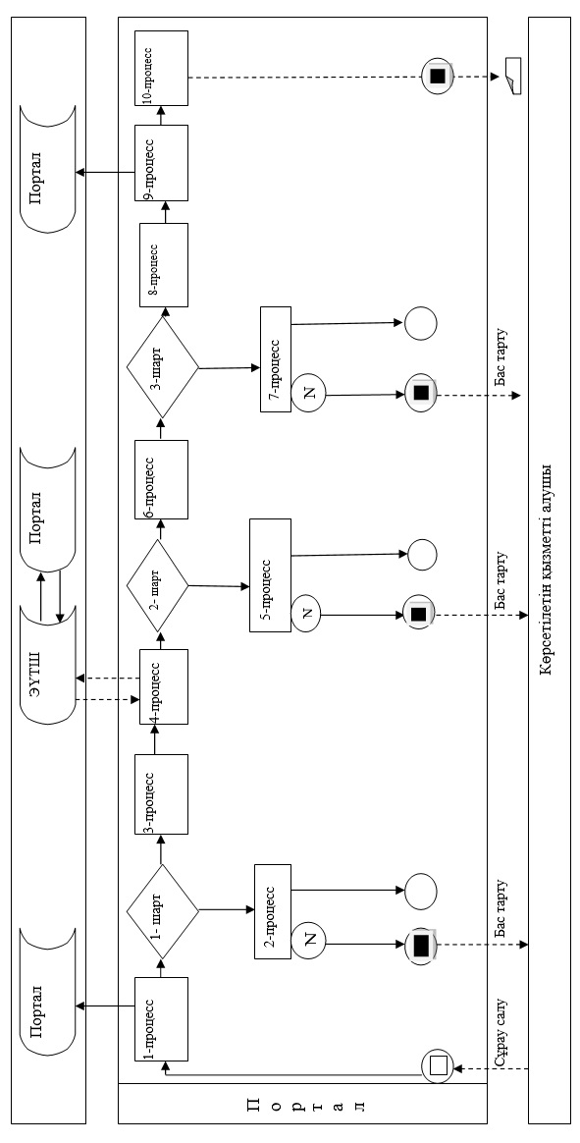

**Шартты белгілер:**

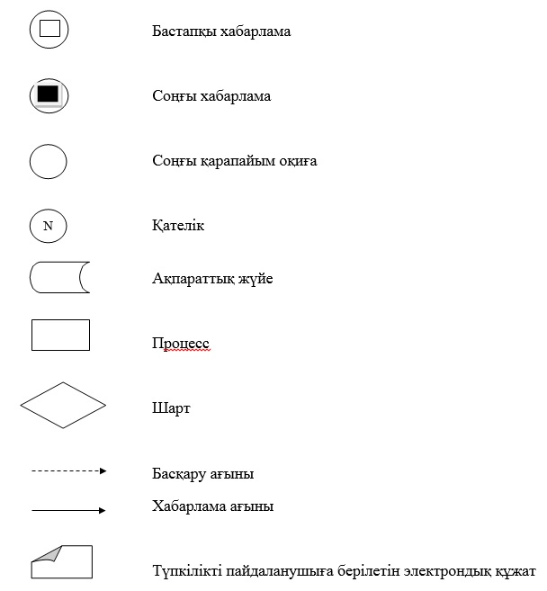

|  |  |
| --- | --- |
|  | "Қалалық рельстік көліктің  көлік құралдарын мемлекеттік  тіркеу" мемлекеттік көрсетілетін  қызмет регламентіне 2 қосымша |

**Мемлекеттік қызмет көрсету бизнес-процестерінің анықтамалығы**

**1) көрсетілетін қызметті берушінің кеңсесі арқылы мемлекеттік қызмет көрсету кезінде**

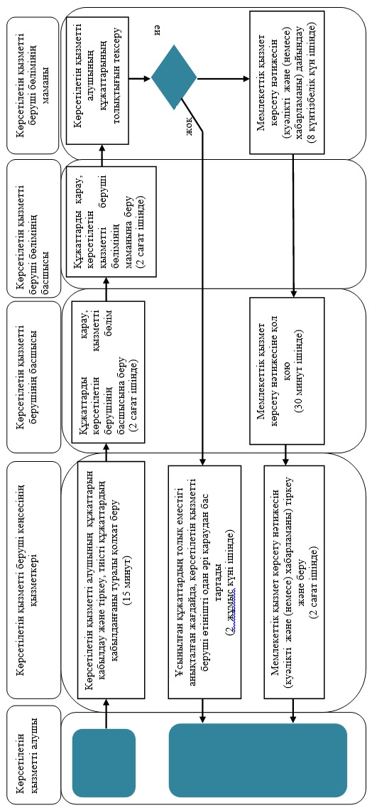

**2) портал арқылы мемлекеттік қызмет көрсету кезінде**

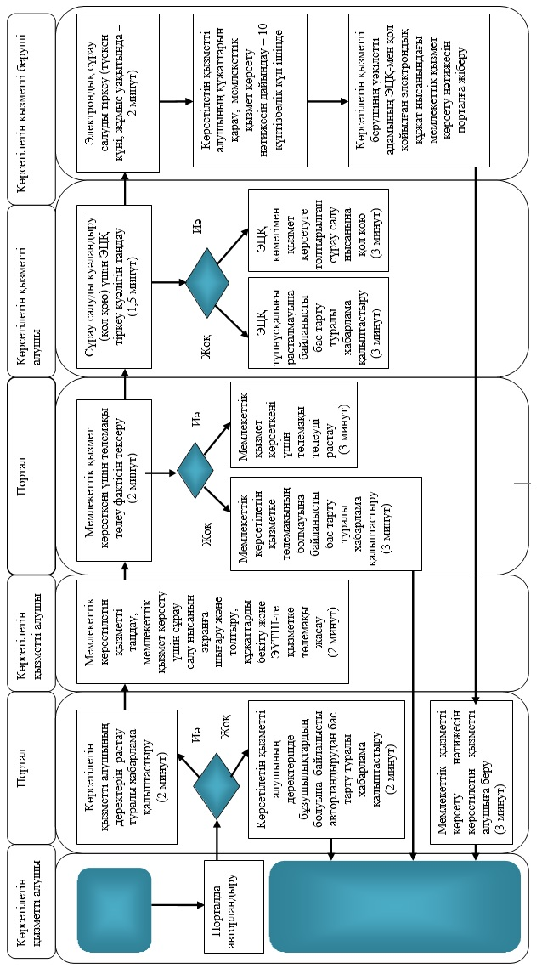

**Шартты белгілер:**

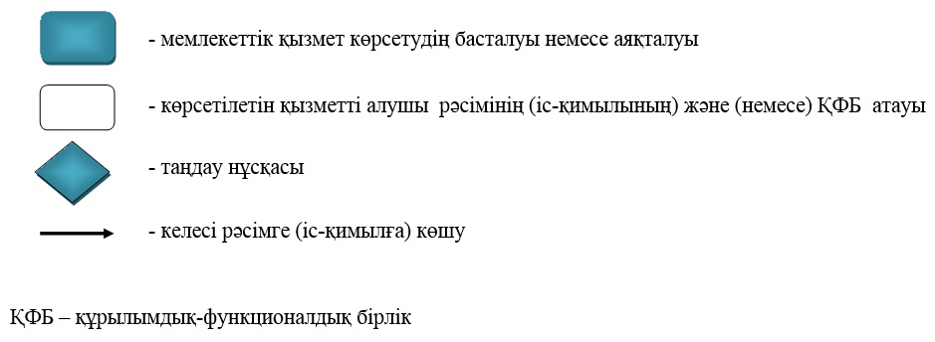

© 2012. Қазақстан Республикасы Әділет министрлігінің «Қазақстан Республикасының Заңнама және құқықтық ақпарат институты» ШЖҚ РМК